ROTINA DO TRABALHO PEDAGÓGICO (Etapa I-A Integral) – Professor GUTERMAN
Data: 09 a 13 de NOVEMBRO de 2020
E.M.E.I. “Emily de Oliveira Silva”
ATIVIDADES DE ESTUDO DOMICILIAR
2ª Feira 09 | 3ª Feira 10 | 4ª Feira 11 | 5ª Feira 12 | 6ª Feira 13
- FAÇA A LEITURA DO LIVRO PARA SEU(A) FILHO(A): “MEU AMIGO ROBÔ”  (será enviado no grupo o livro em arquivo em pdf).  PORTUGUÊS: SD- ANIMAIS DA FAZENDA.  PINTINHO COMEÇA COM A LETRA P. PINTE A LETRA P QUE APARECE NA MÚSICA E DEPOIS COMPLETE SEU TRAÇADO.  ARTE: SD : ANIMAIS DA FAZENDA.  VAMOS PINTAR A CAPA DA SEQUENCIA DIDÁTICA ANIMAIS DA FAZENDA. | - FAÇA A LEITURA DO LIVRO PARA SEU(A) FILHO(A): “CANÇÃO DOS PÁSSAROS.”  (será enviado no grupo o livro em arquivo em pdf).  PORTUGUÊS: SD :ANIMAIS DA FAZENDA.  ENCONTRE NO ALFABETO AS LETRAS DA PALAVRA PORCO. DEPOIS, COPIE A PALAVRA. PINTE O PORQUINHO COM CAPRICHO!  Matemática:SD: ANIMAIS DA FAZENDA.VEJA SÓ PINTINHOS NA FAZENDA! PINTE O PINTINHO MENOR DE LARANJA.PINTE O PINTINHO MAIOR DE AMARELO.COMPLETE O DESENHO E PINTE O OUTRO PINTINHO COM CAPRICHO. BRINCADEIRA: ESCONDE - ESCONDE. | FAÇA ALEITURA DO LIVRO PARA SEU(A) FILHO(A): “AS BONECAS DE VOVÓ MARIA.”  (será enviado no grupo o livro em arquivo em pdf).  PORTUGUÊS: SD: ANIMAIS DA FAZENDA.  PINTE A PRIMEIRA LETRA DA PALAVRA COELHO.COPIE O NOME DO COELHO.  Matemática: SD: ANIMAIS DA FAZENDA.  RECORTE OS NÚMEROS. CONTE QUANTOS PORQUINHOS EM CADA GRUPO E COLE O NÚMERO CORRESPONDENTE. O ANEXO ESTÁ ESCRITO PEIXINHOS, NA VERDADE É PORQUINHOS.  BRINCADEIRA: BOLINHA DE GUDE. | FAÇA ALEITURA DO LIVRO PARA SEU(A) FILHO(A):MARCELO MARMELO MARTELO ” (será enviado no grupo o livro em arquivo em pdf).  PORTUGUÊS: SD: ANIMAIS DA FAZENDA.  PINTE NO ALFABETO A PRIMEIRA LETRA DA PALAVRA BOI.  HORA DO FILME: INSETOS.  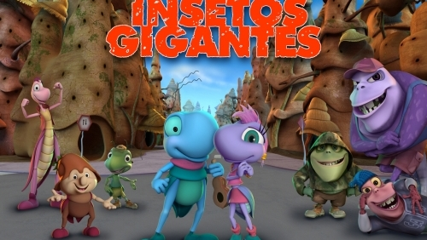  (será enviado no grupo o link do filme) | FAÇA ALEITURA DO LIVRO PARA SEU(A) FILHO(A):O HOMEM QUE AMAVA CAIXAS ” (será enviado no grupo o livro em arquivo em pdf).  ARTES VISUAIS:  OS PORCOS PEPA E PIPO, DA FAZENDA DO SR. LOBATO, GOSTAM DE BRINCAR NA LAMA! USE PINTURA DE DEDO PARA FAZER UMA POÇA BEM LEGAL PARA OS PORQUINHOS BRINCAREM!  MATEMÁTICA: SD: ANIMAIS DA FAZENDA.  CONTE QUANTOS BOIS HÁ EM CADA PASTAGEM. ANOTE.  DIA DO BRINQUEDO LIVRE  - DEIXE SEU(A) FILHO(A) EXPLORAR, ESCOLHER E BRINCAR LIVREMENTE EM CASA COM SEUS PRÓPRIOS BRINQUEDOS. SE POSSÍVEL, BRINQUE COM ELE!

